Мифы о спорте:  МИФ № 1  Чем больше, длиннее и чаще нагрузка, тем больше будет мышечная масса  Частота занятий и число повторений в тренировке действительно оказывают влияние на развитие мышц, однако не пропорционально и не в столь значительной степени, как может показаться.  МИФ № 2  Чтобы получить рельефное тело, нужно заниматься на тренажерах  Тренировочные приспособления, гантели, собственное тело, гибкие ленты - все это способствует формированию рельефа.  МИФ № 3  Калории от съеденного куска торта можно сжечь на следующей тренировке  Фактический вес определяется взаимодействием между потребляемыми и истрачиваемыми калориями. Однако точно оценить его не так просто. Спортивные браслеты допускают примерно четверть ошибки. Они утверждают, что вы сожгли пятьсот килокалорий за пол часовую пробежку, но на самом деле это четыреста. | МИФ № 4  Если тренироваться зимой на улице, сожжешь больше калорий  На первый взгляд, кажется, что чем больше организм стремится нагреться, тем больше энергии он тратит. Однако, такая логика не справедлива. Основной механизм на самом деле очень прост: когда организм охлаждается, он использует непроизвольные судороги и активацию коричневого жира для выработки тепла. Коричневый жир - тип жировой ткани, который генерирует тепло, в отличие от белого жира, который его накапливает.  МИФ № 5  Пот - показатель хорошей тренировки  Выделение пота – это механизм организма для регулирования температуры, который позволяет избавиться от избыточной влаги. Потоотделение само по себе не сжигает заметное количество энергии, изменение веса происходит именно из-за потери воды и так же легко восстанавливается, если прием пищи или жидкости. | Плюсы и минусы  спорта  Выполнил ученик:  9 «Б» класса  Шахпазов Артемий
Польза спорта. Спорт - неотъемлемая составляющая нашей жизни. Она может приносить нам множество позитивных эффектов, как в физическом, так и в психологическом аспекте.  ♦ прежде всего, занятия спортом укрепляют наше здоровье.  ♦ регулярные тренировки помогают укрепить сердце, суставы и мышцы, а также повысить иммунитет.  ♦ способствует улучшению физической формы и поддержанию оптимального веса. Физическая активность помогает контролировать уровень холестерина и сахара в крови, что снижает риск развития сердечно-сосудистых заболеваний и диабета.  ♦ спорт улучшает общую выносливость и энергию, что позволяет вести активный и насыщенный образ жизни. В дополнение к физическим преимуществам, спорт оказывает положительное воздействие на наше психическое состояние. Занятия спортом помогают снять стресс и напряжение, улучшают настроение и способствуют выработке гормона счастья — эндорфина.  ♦ спорт также помогает развию дисциплины, силы воли и навыки работы в коллективе, что полезно не только в спорте, но и в повседневной жизни. | 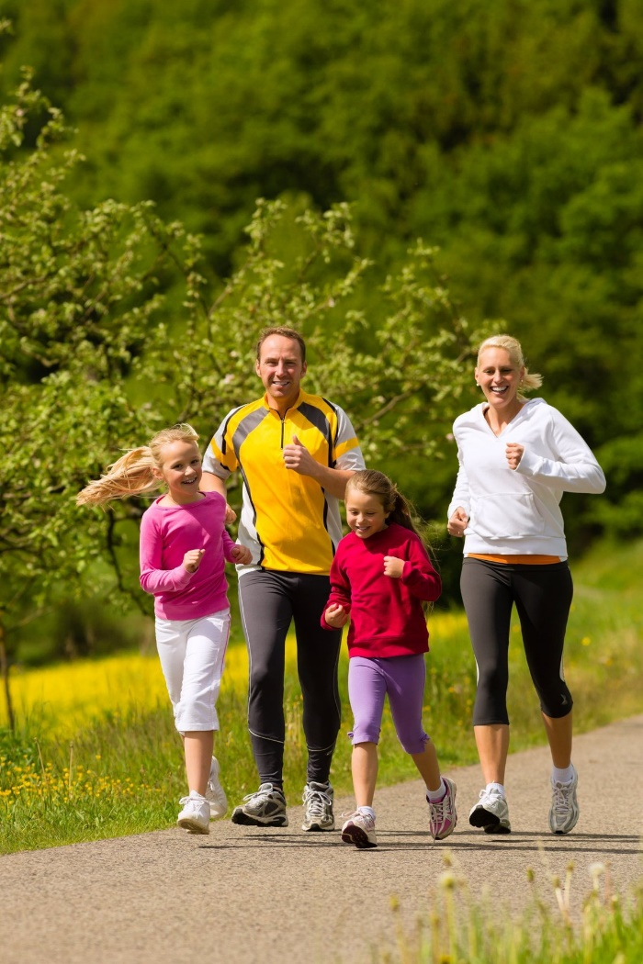  Дерево также нуждается в испарении и частом освежении при помощи ветров, дождей, холодов, иначе оно легко слабеет и вянет. Точно так же человеческому телу необходимы вообще сильные движения, деятельность и серьезные упражнения. (Ян Амос Коменский) | Вред спорта.  Однако, несмотря на все положительные стороны, занятия спортом могут привести и к негативным последствиям.  - Во-первых, возможны травмы. Неконтролируемые или неправильные нагрузки могут вызвать растяжения, вывихи, переломы и другие травмы, которые могут задержать нас на длительное время.  - Во-вторых, спорт может стать причиной переутомления и перегрузки организма. Избыточные нагрузки без достаточного отдыха могут вызвать физическое и психическое истощение, а также подавить иммунную систему, что отрицательно скажется на нашем здоровье.

